ỦY BAN NHÂN DÂN TP. HỒ CHÍ MINH


TRƯỜNG CAO ĐẲNG LÝ TỰ TRỌNG TP. HỒ CHÍ MINH

TẬP BÀI GIẢNG
MÔN: GIÁO DỤC THỂ CHẤT

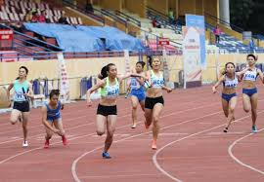

Ngành: Dùng cho các ngành đào tạo
Bậc đào tao: Cao Đẳng

Tài liệu lưu hành nội bộ

BÀI MỞ ĐẦU
I. Mục tiêu
+ Kiến thức:
- Trình bày được tác dụng, các kỹ thuật cơ bản và một số quy định của luật về môn thể dục thể thao được học để rèn luyện sức khỏe, phát triển thể lực chung.
+ Kỹ năng:
- Tự tập luyện, rèn luyện đúng các yêu cầu về kỹ thuật, quy định của môn thể dục thể thao được học
+ Tính chất:
- Chương trình môn học bao gồm một số nội dung cơ bản về thể dục, thể thao; giúp người học tập luyện để nâng cao sức khỏe, phát triển thể lực, tầm vóc, góp phần thực hiện mục tiêu giáo dục toàn diện.
+ Về năng lực tự chủ và trách nhiệm
- Có ý thức tự giác và hình thành thói quen tập luyện thể dục thể thao hàng ngày để góp phần bảo đảm sức khỏe trong học tập, lao động và trong các hoạt động khác.

II. Nội dung chính
Giáo trình bao gồm Bài mở đầu và 2 chương:
- Chương 1: Giáo dục thể chất chung bao gồm 2 bài: Thể dục cơ bản và Điền kinh.
- Chương 2: Chuyên đề thể dục thể thảo tự chọn, bao gồm 6 chuyên đề: Môn bơi lội; Môn cầu lông; Môn bóng chuyền; Môn bóng rổ; Môn bóng đá; Môn bóng bàn.
Tổ chức dạy học và đánh giá kết quả học tập:
- Tổ chức dạy học
Đối với giảng viên: Khuyến khích giảng viên áp dụng phương pháp dạy học tích cực, kết hợp giảng dạy môn học với các hoạt động thể dục thể thao khác; từng bước hình thành thói quen cho người học áp dụng các bài tập được học trong việc rèn luyện thể dục thể thao hàng ngày.
Quá trình học tập có thể diễn ra với những cách tổ chức đa dạng lôi cuốn người học tham gia cùng tập thể với sự dẫn dắt, gợi mở, cố vấn của giảng viên với các hình thức tổ chức tập luyện, phù hợp với mục tiêu, yêu cầu và đặc điểm của từng môn thể thao: Tập luyện đồng loạt; tập luyện lần lượt; tập luyện theo nhóm; tập luyện cá nhân.
Đối với người học: Cần chú trọng các yêu cầu kỹ thuật và phương pháp tập luyện trong học tập để rèn luyện, tự rèn luyện, hình thành thói quen thể dục thể thao trong và ngoài giờ học.
- Phương pháp đánh giá
Việc đánh giá kết quả học tập của người học được thực hiện theo quy định tại Thông tư số 12/2018/TT-BLĐTBXH ngày 26/9/2018 của Bộ trưởng Bộ Lao động - Thương binh và Xã hội ban hành chương trình môn học Giáo dục thể chất thuộc khối các môn học chung trong chương trình đào tạo trình độ trung cấp, trình độ cao đẳng.

Chương I: GIÁO DỤC THỂ CHẤT CHUNG
BÀI 1: THỂ DỤC CƠ BẢN

Giới thiệu về thể dục cơ bản
Thể dục cơ bản là loại hình thể dục mà nội dung chính của nó bao gồm các bài tập phát triển chung liên quan đến hoạt động của các bộ phận cơ thể, như tay, chân, đầu, thân, mình; các kĩ năng vận động cơ bản như đi, chạy, nhảy, ném, bắt, leo trèo; các bài tập đội hình, các bài tập trên các dụng cụ thể dục (thang gióng, ghế thể dục, cầu…); các bài tập thể dục dụng cụ đơn giản.
Thể dục cơ bản phù hợp với mọi lứa tuổi, mọi đối tượng, nhưng thường được vận dụng trong các trường học nhằm phát triển các kĩ năng vận động cần thiết cho cuộc sống, hình thành các tư thế đúng, đẹp; phát triển khả năng phối hợp vận động và các tố chất thể lực như sức nhanh, sức mạnh, sức bền cho người học.

2. Thể dục tay không liên hoàn

2.1. Tác dụng của thể dục tay không liên hoàn
Thể dục tay không liên hoàn giúp cho người tập duy trì và nâng cao sức khỏe, trong đó giúp phát triển các bắp thịt ở vai, ngực và chi trên. Ngoài ra, còn giúp hình thành kỹ năng, kỹ xảo vận động và nâng cao năng lực làm việc.

2.2. Các động tác kỹ thuật
Bài thể dục tay không liên hoàn (32 động tác)

Tư thế chuẩn bị: Đứng thẳng, chân đứng tư thế nghiêm, mặt nhìn về phía trước. | 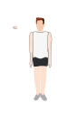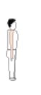
Động tác 1: Tay trái đưa ngang, duỗi thẳng, lòng bàn tay úp. | 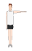
Động tác 2: Hai tay giang ngang, lòng bàn tay úp, các ngón tay khép. | 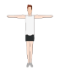
Động tác 3: Tay trái đưa ra trước, lòng bàn tay xoay hướng vào trong. | 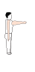
Động tác 4: Hai tay đưa ra trước, lòng bàn tay úp. | 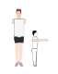
Động tác 5: Tay trái đưa lên cao, lòng bàn tay hướng vào trong, mặt nhìn chếch lên trên 30º.. | 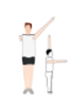
Động tác 6: Hai tay đưa lên cao, tạo thành một góc 30⁰. | 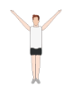
Động tác 7: Hai tay đưa ngang, lòng bàn tay úp, mặt nhìn thẳng về trước. | 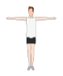
Động tác 8: Hai tay hạ xuống, về tư thế cơ bản. | 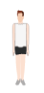
Động tác 9: Hai tay đưa ra sau, lòng bàn tay hướng vào nhau, chân trái đưa lên trước duổi thẳng (song song mặt đất), chân phải đứng trụ làm thẳng. | 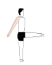
Động tác 10: Hạ thấp trọng tâm bằng chân trái xuống, gập gối 90º, bàn chân phải hơi xoay một góc vuông với chân trái và duỗi thẳng, đầu hơi ngửa. | 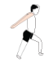
Động tác 11: Quay thân sang phải 90º, trọng tâm trên hai chân, mặt nhìn thẳng. | 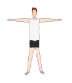
Động tác 12: Khép chân trái, hai tay hạ dọc thân người, về tư thế chuẩn bị. | 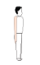
Động tác 13: Đưa chân phải lên duỗi thẳng (song song mặt đất) như động tác 9. | 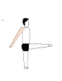
Động tác 14: Hạ thấp trọng tâm như động tác 10. | 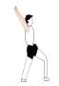
Động tác 15: Quay thân sang trái 90º như động tác 11. | 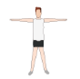
Động tác 16: Khép chân phải về tư thế thẳng như động tác 12.

Động tác 17: Ngồi xổm chụm gối, hai bàn chân khép, nửa bàn chân trước tiếp xúc đất, hai tay chống bằng vai, cách mũi chân 30 cm, đầu cúi. | 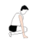
Động tác 18: Chuyển trọng tâm lên hai tay, bật nhẹ đưa chân trái sang bên duỗi thẳng. | 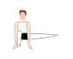
Động tác 19: Thu chân trái, đưa chân phải sang bên như động tác 18.
Động tác 20: Thu chân về ngồi xổm.
Động tác 21: Chống hai tay, đẩy hai chân về sau thành chống sấp, thân thẳng. | 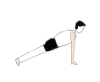
Động tác 22: Gập khuỷu tay, chống đẩy một lần. | 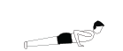
Động tác 23: Thực hiện giống động tác 22 (chống đẩy lần 2). | 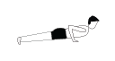
Động tác 24: Thu chân về giống động tác 20.
Động tác 25: Đứng thẳng dậy, hai tay lên cao chữ V, chân khép, lòng bàn tay hướng trong.
Động tác 26: Gập thân hai tay hướng vào hai mũi chân, đầu gối thẳng. | 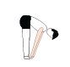
Động tác 27: Bước chân trái về trước 30º, khuỵu gối, hai tay lên cao chữ V lòng bàn tay hướng trong, đầu hơi ngửa. | 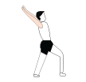
Động tác 28: Thu chân trái về, gập thân giống động tác 26.
Động tác 29: Thực hiện giống động tác 27 nhưng bước chân phải.
Động tác 30: Thực hiện giống động tác 28.
Động tác 31: Bước chân trái sang ngang rộng hơn vai, hai tay dang ngang lòng bàn tay úp, gập thân người song song mặt đất. | 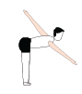
Động tác 32: Thu chân trái về tư thế chuẩn bị. Kết thúc bài tập.

3. Thể dục cơ bản với dụng cụ đơn giản
Thể dục cơ bản với dụng cụ đơn giản là hệ thống các bài tập đa dạng, được lựa chọn và sử dụng theo các phương pháp khoa học nhằm phát triển hoàn thiện thể chất nâng cao năng lực vận động của con người. Những động tác có kết cấu từ nhiều loại hình vận động như nhảy múa, nửa nhào lộn, thăng bằng, quay chuyển tạo hình với các dụng cụ như: Gậy, dây, vòng, lụa, bóng, chùy. Trong bài này chỉ giới thiệu bài tập liên hoàn 32 động tác với gậy thể dục.

3.1. Tác dụng của thể dục cơ bản với dụng cụ đơn giản
Thể dục cơ bản với dụng cụ đơn giản giúp phát triển thể lực chung, phát triển các tố chất vận động cần thiết, nâng cao sức khỏe, giáo dục khả năng diễn tả động tác. Phát triển cơ thể cân đối hài hòa cho người tập, tạo dáng đẹp người tập, góp phần nâng cao ý thức tập thể trong các hoạt động chung.

3.2. Các động tác kỹ thuật
Bài tập liên hoàn 40 động tác với gậy thể dục
Tư thế nghiêm: Người đứng ở tư thế nghiêm, tay phải cầm đầu gậy dọc theo thân người hướng lên trên. | 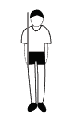
Tư thế nghỉ: Chân trái bước sang ngang rộng bằng vai, tay phải cầm gậy mủi gậy hướng về mủi chân trái, tay trái để sau ngang thắc lưng. | 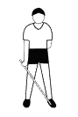
Tư thế chuẩn bị: Người đứng ở tư thế nghiêm, 2 tay duỗi thẳng cầm gậy phía trước thân người. Mu bàn tay hướng ra ngoài, ngón cái và 4 ngón còn lại nắm vòng theo gậy, mắt nhìn thẳng. | 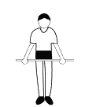
Động tác 1: Từ tư thế chuẩn bị, hai tay đưa gậy ra phía trước ngang vai. | 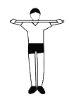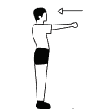
Động tác 2: Gập khuỷu tay sát lườn, đưa gậy chạm xương đòn. | 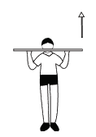
Động tác 3: Chân trái bước lên trước rộng bằng vai, chân sau kiễng gót, đồng thời 2 tay duỗi thẳng đưa gậy lên cao, ưỡn căng thân. Mắt nhìn gậy. | 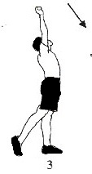
Động tác 4: Thu chân hạ gậy về giống động tác 1. | 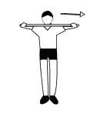
Động tác 5: Đưa gậy sang trái ngang vai, tay trái thẳng, tay phải gập khuỷu tay ngang vai. Mắt nhìn gậy. | 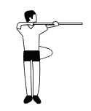
Động tác 6: Đưa gậy về giống động tác 4.
Động tác 7: Thực hiện giống động tác 5 nhưng đổi bên, đưa gậy sang phải. | 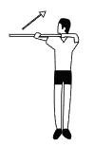
Động tác 8: Đưa gậy lên cao, 2 tay thẳng. | 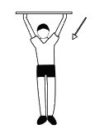
Động tác 9: Chân trái đưa sang ngang, kiễng gót, nghiêng lườn sang trái đồng thời tay trái hạ gậy. | 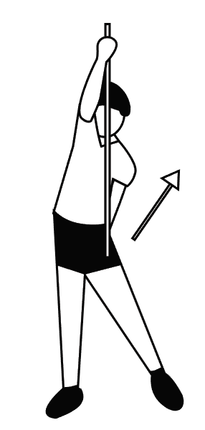
Động tác 10: Thu chân trái về đồng thời đưa gậy cao ngang vai. | 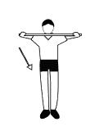
Động tác 11: Thực hiện tương tự động tác 9, nhưng đổi bên, nghiêng lườn sang phải. | 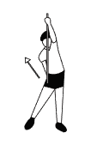
Động tác 12: Thu chân phải, đồng thời đưa gậy về giống động tác 10. | 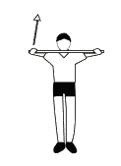
Động tác 13: Chân trái bước sang ngang rộng hơn vai, đồng thời đưa gậy lên cao thẳng tay, rồi gập thân, hạ gậy đặt sau gáy. Đầu ngửa, thân ưỡn căng. | 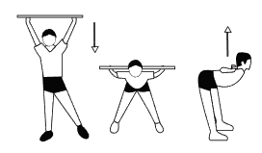
Động tác 14: Đứng dậy thu chân trái, đứa gậy về giống nhịp 12. | 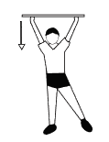
Động tác 15: Thực hiện giống như động tác 13 nhưng đổi chân. | 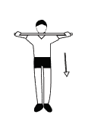
Động tác 16: Đứng dậy thu chân phải hạ gậy về tư thế chuẩn bị. | 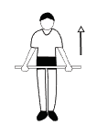
Động tác 17: Chân trái bước sang ngang, rộng bằng vai, đồng thời, 2 tay đưa gậy ra phía trước. | 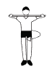
Động tác 18: Vặn mình đưa gậy qua trái, tay trái thẳng, tay phải gập, gậy cao ngang vai và song song mặt đất. | 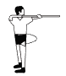
Động tác 19: Đưa gậy về giống động tác 17. | 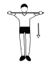
Động tác 20: Thu chân trái hạ gậy về tư thế chuẩn bị. | 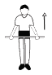
Động tác 21: Chân phải bước sang ngang, rộng bằng vai, đồng thời, 2 tay đưa gậy ra phía trước.
Động tác 22: Vặn mình đưa gậy qua phải, tay phải thẳng, tay trái gập, gậy cao ngang vai và song song mặt đất. | 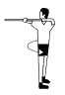
Động tác 23: Đưa gậy về giống động tác 17. | 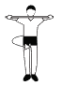
Động tác 24: Thu chân phải hạ gậy về tư thế chuẩn bị. | 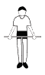
Động tác 25: Đá lăng chân trái sang ngang đổng thời 2 tay đưa gậy lên cao, ưỡn căng thân. | 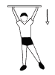
Động tác 26: Hạ chân trái rộng hơn vai và khuỵu gối, đồng thời 2 tay đặt gậy sau gáy, thân người và chân phải thẳng. | 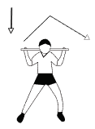
Động tác 27: Xoay mũi chân trái sang ngang, mở gối trái theo, đồng thời tay trái đưa gậy chếch thấp - ngang, tay phải chếch cao - ngang, thân người thẳng. Quay đầu sang trái, mắt nhìn gậy. | 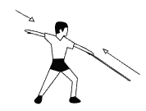
Động tác 28: Thu chân trái và gậy về tư thế chuẩn bị. | 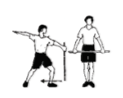
Động tác 29: Đá lăng chân phải sang ngang đổng thời 2 tay đưa gậy lên cao, ưỡn căng thân. | 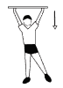
Động tác 30: Hạ chân phải rộng hơn vai và khuỵu gối, đồng thời 2 tay đặt gậy sau gáy, thân người và chân phải thẳng.
Động tác 31: Xoay mũi chân phải sang ngang, mở gối phải theo, đồng thời tay phải đưa gậy chếch thấp - ngang, tay trái chếch cao - ngang, thân người thẳng. Quay đầu sang phải, mắt nhìn gậy. | 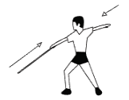
Động tác 32: Thu chân trái và gậy về tư thế chuẩn bị.
Động tác 33: Quay trái, chân trái bước lên rộng hơn vai, khuỵu gối, chân sau thẳng, đồng thời 2 tay đưa gậy ra trước. | 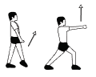
Động tác 34: Duỗi thẳng chân quay phải, đồng thời 2 tay đưa gậy lên cao, tay phải hạ gậy xuống ngang vai, tay trái gập trước ngực. Mắt nhìn gậy. | 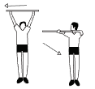
Động tác 35: Hạ gậy từ ngang xuống, thu chân trái về tư thế chuẩn bị. | 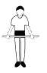
Động tác 36: Quay phải, chân phải bước lên rộng hơn vai, khuỵu gối, chân sau thẳng, đồng thời 2 tay đưa gậy ra trước.
Động tác 37: Duỗi thẳng chân quay trái, đồng thời 2 tay đưa gậy lên cao, tay trái hạ gậy xuống ngang vai, tay phải gập trước ngực. Mắt nhìn gậy.
Động tác 38: Hạ gậy từ ngang xuống, thu chân phải về tư thế chuẩn bị.
Động tác 39: Bước chân trái lên trước rộng bằng vai, chân phải kiễng gót, 2 tay đưa gậy lên cao. Căng thân, đầu ngửa, mắt nhìn gậy. | 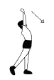
Động tác 40: Thu chân trái về, tay phải cầm gậy dựng vuông góc với mặt đất và cao ngang vai, tay trái nắm gậy dưới tay phải, 2 tay thẳng.  Trở về tư thế nghiêm và kết thúc bài tập. | 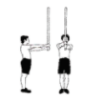

BÀI 2: KỸ THUẬT CHẠY CỰ LY NGẮN
- Mục tiêu:
+ Kiến thức:
Trang bị cho người học những kiến thức cơ bản và cần thiết trong nội dung chạy cự ly ngắn.
+ Kỹ năng:
- Giúp cho người có cái nhìn khái quát về môn chạy cự ly ngắn, khởi nguồn cho sự yêu thích tập luyện và khuyến khích người học tìm hiểu thêm những điều còn chưa biết về môn thể thao này.
- Thái độ tập luyện nghiêm túc trong quá trình nghe giáo viên giảng cũng như khi thực hiện các kỹ thuật trong tập luyện.
B. Giới thiệu kĩ thuật Chạy ngắn.
Kĩ thuật chạy cự ly ngắn gồm 4 giai đoạn: Xuất phát, chạy lao, chạy giữa quãng và về đích.
1. Xuất phát.
Trong chạy cự li ngắn, cần sử dụng kĩ thuật xuất phát thếp với bàn đạp để tận dụng được lực đạp sau giúp cơ thể xuất phát nhanh.
Có 3 lệnh trong xuất phát chạy ngắn: "Vào chỗ !"; "Sẵn sàng !"; và "Chạy!"
Kĩ thuật ở giai đoạn xuất phát gồm các kĩ thuật phải thực hiện sau mỗi lệnh.
+ Sau lệnh "Vào chỗ!", người chạy đứng thẳng trước bàn đạp của mình, ngồi xuống, chống hai tay trước vạch xuất phát; lần lượt đặt chân thuận vào bàn đạp trước, rồi chân kia vào bàn đạp sau, hai mũi chân đều phải chạm mặt đường chạy (để không phạm quy). Hai chân nên nhún trên bàn đạp kiểm tra có vững không, để chỉnh sửa kịp thời. Tiếp đó hạ đầu gối chân phía sau xuống đường chạy, thu hai tay về sau vạch xuất phát, chống trên các ngón tay như đo gang. Khoảng cách giữa hai bàn tay rộng bằng vai. Kết thúc, cơ thể ở tư thế quỳ trên gối chân phía sau (đùi chân đó vuông góc với mặt đường chạy), lưng thẳng tự nhiên, đầu thẳng, mắt nhìn phía trước, cách vạch xuất phát 40-50cm; trọng tâm cơ thể dồn lên hai tay, bàn chân trước và đầu gối chân sau. Ở tư thế ổn định đó, người chạy chú ý nghe lệnh tiếp.
+ Sau lệnh "Sẵn sàng !", người chạy từ từ chuyển trọng tâm về trước, đồng thời từ từ nâng mông lên bằng hoặc cao hơn hai vai (từ 10cm trở lên, tuỳ khả năng mỗi người). Hai vai nhô về trước vạch xuất phát 5-10cm để cho trọng tâm cơ thể dồn về phía trước, mắt nhìn về trước cách vạch xuất phát 40-50cm. Cơ thể có 4 điểm chống trên mặt đường chạy là hai bàn tay và hai bàn chân. Giữ nguyên tư thế đó để sẵn sàng xuất phát khi nghe lệnh.
+ Sau lệnh "Chạy !" (hoặc tiếng súng lệnh), xuất phát được bắt đầu bằng đạp mạnh hai chân. Đẩy hai tay rời mặt đường chạy, đồng thời đánh ngược chiều với chân (vừa để giữ thăng bằng, vừa để hỗ trợ lực đạp sau của hai chân). Chân sau không đạp hết, mà mau chóng đưa về trước để hoàn thành bước chạy thứ nhất. Chân phía trước phải đạp duỗi thẳng hết các khớp rồi mới rời khỏi bàn đạp, đưa nhanh về trước để thực hiện và hoàn thành bước chạy thứ hai.

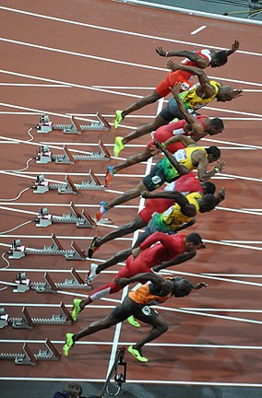
Kỹ thuật xuất phát, chạy lao trong chạy ngắn
2. Chạy lao.
Khi hai tay rời khỏi mặt đường chạy là thời điểm bắt đầu chạy lao. Trong chạy lao, điểm đặt chân trước luôn ở sau điểm dọi của trọng tâm cơ thể (khoảng cách đó giảm dần sau mỗi bước) rồi tiến lên ngang và sau thì vượt trước. Cùng với việc tăng tốc độ chạy, độ ngã về trước của thân trên giảm dần, mức độ dùng sức trong đánh tay cũng giảm dần. Trong những bước đầu, hai chân đặt trên đường chạy hơi tách rộng rồi giảm dần cho tới kết thúc chạy lao mới ổn định gần thành một đường thẳng.
Tốc độ chạy lao được tăng lên chủ yếu là nhờ tăng độ dài bước chạy. Bước sau nên dài hơn bước trước 1/2 bàn chân và sau 9-11 bước thì ổn định.
3. Chạy giữa quãng.
Tiếp sau chạy lao là chạy giữa quãng. Nhiệm vụ chủ yếu của chạy giữa quãng là duy trì tốc độ cao đã đạt được trong chạy lao. Trong giai đoạn này, kĩ thuật chạy khá ổn định. Kĩ thuật của chạy giữa quãng có một số đặc điểm sau: Bàn chân đặt xuống mặt đường chạy có hoãn xung bằng cách đặt từ nửa trước của bàn chân. Điểm đặt châ thường ở phía trước của điểm dọi trọng tâm cơ thể 30-40cm tuỳ theo đốc độ chạy. Tiếp đó chân chống trước chuyển sang chống thẳng đứng rồi thành đạp sau. Đồng thời với động tác đạp sau là động tác đưa chân lăng về trước. Đùi chân lăng được nâng đủ cao - gần song song với mặt đất. Tốc độ chạy phụ thuộc chủ yếu vào hiệu quả đạp sau, nên động tác đố cần được thực hiện chủ động (nhanh, mạnh và đúng hướng). Để hỗ trợ cho đạp sau, chân lăng cũng phải đưa nhanh và đúng hướng. Đùi chân lăng về trước, chứ không phải là lên cao, để không giảm hiệu quả của lực đạp sau.
- Ngay khi chân chống trước chạm mặt đường, vai và hông phải chủ động chuyển về trước (giúp cơ thể chuyển nhanh từ chống trước sang đạp sau). Chuyển động của vai so với hông cũng so le như của tay với chân. Thân trên ngã về trước khoảng 5⁰.
- Khi đánh tay, hai tay gập ở khuỷu, đánh so lo và phù hợp với nhịp điệu của hai chân. Hai vai thả lỏng, đánh về trước hơi khép vào trong, đánh ra sau hơi mở (nhưng không phải là đánh sang hai bên) để giữ thăng bằng cho cơ thể. Hai bàn tay nắm hờ (hoặc duỗi các ngón tay). - Khi chạy trên toàn cự li cần thở bình thường, chủ động nhưng không làm rối loạn kĩ thuật và nhịp điệu chạy.

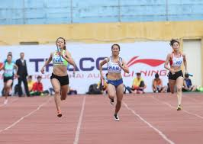
Chạy giữa quãng
4. Về đích.
- Khi cách đích khoảng 15 - 20m cần tập trung hết sức lực để duy trì tốc độ. Cố tăng độ ngã người về trước để tận dụng hiệu quả đạp sau. Người chạy hoàn thành cự li 100m khi có một bộ phận của thân trên (trừ đầu, tay) chạm vào mặt phẳng thẳng đứng, chứa vạch đích. Bởi vậy, ở bước chạy cuối cùng, người chạy phải chủ động gập thân trên về trước để chạm ngực vào dây đích (mặt phẳng đích) - đây là cách đánh đích bằng ngực. Cũng có thể kết hợp vừa gập thân trên về trước vừa xoay để một vai chạm đích - đây là cách đánh đích bằng vai. Không "nhảy" về đích, vì sẽ chậm - sau khi nhảy lên, cơ thể chuyển động (bay về trước) chỉ theo quán tính, nên tốc độ chạm dần đều. Sau khi về đích cần chạy tiếp vài bước theo quán tính và giữ thăng bằng để không ngã, không dừng đột ngột và không va chạm với những người cùng về đích.\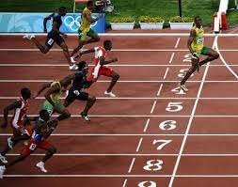
Kỹ thuật về dích

C.NHỮNG LỖI THƯỜNG GẶP KHI CHẠY CỰ LY NGẮN
- Khi chạy, các khớp vai của bạn phải thật dẻo dai để cánh tay đánh lên không bị cứng nhắc và bị đau
- Cánh tay luôn giữ cho cơ thể ở mức cân bằng
- Cơ vai và cơ hông xoay nhẹ theo hai hướng ngược nhau, đối trọng nhau
- Cánh tay không làm việc quá sức và làm việc với chân đối diện chéo
- Cánh tay phải xoay khoảng 90 độ và không được duỗi thẳng
- Tay thả lỏng hoặc nắm hờ với ngón tay cái đặt trên ngón trỏ
- Ngón cái phải để cao hơn so với các ngón còn lại khi thực hiện nắm hờ tay
- Cơ thể luôn được giữ thẳng đứng với lưng thoải mái nhưng thẳng với tư thế nghiêng về phía trước.
D. CÂU HỎI ÔN TẬP VÀ TÀI LIỆU THAM KHẢO
- Câu hỏi ôn tập:
  - Anh / Chị cho biết chạy ngắn là bài tập ưa khí hay yếm khí?
  - Anh/ Chị cho biết chạy cự ly ngắn chia làm mấy giai đoạn?
  - Anh/ Chị hãy trình bày các giai đoạn trong cự ly ngắn?
- Tài liệu tham khảo:
Luật điền kinh: nhà xuất bản thể dục thể thao Hà Nội.

CHẠY CỰ LY TRUNG BÌNH
A. MỤC TIÊU CỦA HỌC PHẦN
I. Mục tiêu:
- Đào tạo sinh viên khi ra trường trở thành những cán bộ biết thực hành kỹ thuật động tác tổ chức thi đấu, trọng tài các nội dung đi bộ thể thao và chạy cự ly trung bình trong môn điền kinh.
* Kiến thức: Trang bị cho sinh viên hệ thống những kiến thức và kỹ năng cơ bản của kỹ thuật đi bộ thể thao và chạy cự ly trung bình, biết thực hành kỹ thuật động tác, làm tốt phương pháp tổ chức thi đấu - trọng tài. Biết lựa chọn các bài tập bổ trợ chuyên môn để phát triển thể chất và nâng cao năng lực vận động. Có thể tự nghiên cứu và làm việc theo yêu cầu xã hội đòi hỏi.
* Kỹ năng: Có kỹ năng vận dụng các kiến thức về môn học, ứng dụng để rèn luyện sức khỏe.
- Có năng lực tổ chức hoạt động TDTT quần chúng, đáp ứng với các yêu cầu phát triển TDTT trong giai đoạn đổi mới hiện nay.
- Khả năng tư duy sáng tạo, tự nghiên cứu tài liệu để không ngừng nâng cao trình độ, vươn lên đáp ứng những yêu cầu mới cao hơn.
* Thái độ, chuyên cần: Có phẩm chất của người giáo viên, người cán bộ TDTT, thấm nhuần thế giới quan Mác - Lênin và tư tưởng Hồ Chí Minh, yêu nước, yêu Chủ nghĩa xã hội, có đạo đức, tác phong mẫu mực, có trách nhiệm với xã hội.
- Yêu quý giảng viên, tôn trọng người học.
Trong hầu hết các môn thể thao thì yếu tố kỹ thuật là một trong những yếu tố quan trọng làm nên thành tích của bạn. Trong bài viết hôm nay chúng tôi muốn giới thiệu đến các bạn một số phương pháp để có thể nâng cao kỹ thuật chạy cự ly trung bình bạn.
Chạy cự ly trung bình là cuộc đua dài hơn so với chạy nước rút, nó gần bằng với quãng đường của chạy cự ly dài. Chạy cự ly trung bình lên đến 3000m. Cự li dùng để thi đấu tiêu chuẩn là 800m và 1500m.

B. Kỹ thuật chạy cự ly trung bình
Khi thực hiện kỹ thuật chạy cự ly trung bình, bàn chân của bạn phải được đặt trọng tâm xuống mặt đất, nằm giữa hông. Chân đóng vai trò như một chiếc bàn đạp đưa bạn về tới đích.

Kỹ thuật xuất phát:
Tư thế xuất phát ở nội dung chạy cự ly trung bình là tư thế xuất phát cao. Đặt chân khỏe trước, chân yếu ra sau. Chân sau cách chân trước tầm 3-5m, tiếp xúc với đất bằng nửa bàn chân.
Tham khảo cách chạy nước rút 100m và bí giảm mỡ bụng nhờ chạy nước rút.
Khi có lệnh “sẵn sàng” từ trọng tài, vận động viên hơi khụy gối xuống, thân người đổ người về phía trước. Tay trống về phía sau vạch xuất phát. Khi có lệnh “xuất phát” đạp chân chạy thật mạnh và thực hiện các bước chạy dài. Sau đó giảm dần chuyển về các bước chạy trung bình để dễ điều phối cơ thể
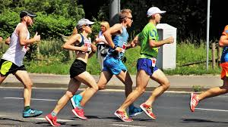
Kỹ thuật xuất phát trong chạy cự ly trung bình

Chạy giữa quãng
Giai đoạn chạy giữa quãng là giai đoạn quan trọng nhất trong kỹ thuật chạy cự ly trung bình. Trong quá trình chạy, thân người hơi đổ về phía trước khoảng 4-6 độ, luôn giữ cho hông thẳng. Khi chạy bạn nên để cho bàn chân chạy theo hướng chạy thẳng. Để có chiến thắng bàn cần tích cực đạp chân sau, để có một lực chạy tốt.
Độ dài các bước chạy phải đạt được trung bình từ 160-215cm. Tuy nhiên, độ dài các bước chạy có thể thay đổi do sự mệt mỏi của người chơi. Điều quan trọng là bạn cần giữ cho tinh thần mình thoải mái, tránh áp lực chiến thắng. Tinh thần thoải mái thì cơ thể của bạn sẽ không bị mệt mỏi, bạn sẽ thực hiện được các bước chạy đều hơn.
Chạy là một môn thể thao cá nhân, nhưng nếu bạn là một người đam mê những trò chơi tập thể thì không nên bỏ qua game bài Uno online, đây là một trong những trò chơi tập thể được biết đến và nổi tiếng tại nhiều nơi trên khắp thế giới. Bạn có thể chơi bất cứ lúc nào bạn muốn.
Trong chạy giữa quảng, người chạy thường hay gặp phải hiện tượng tức thở, khó thở, chân tay rơi vào trạng thái cứng đờ và không thể cử động nổi.
Khi gặp tình huống này bạn cần có một lòng quyết tâm và một nghị lực cao độ thì mới có thể tiếp tục chạy được. Người chạy nên giảm tốc độ chạy lại, hít những hơi thở thật sâu và thở ra nhẹ nhàng. Hiện tượng” cực điểm” sẽ nhanh chóng qua đi và cảm giác dễ chịu sẽ tới ngay lập tức. Bạn lại có thể tiếp tục chạy được.

3. Kỹ thuật về đích
Theo lý thuyết chạy cự ly trung bình, để chạy về đích nhanh. Các bước chân nhiều hơn, tay đánh nhanh, người đổ về phía trước nhiều hơn. Giảm góc độ đạp sau và chỉ tập trung vào các bước chạy, sao cho nhiều nhất có thể.
Để có được chiến thắng còn phụ thuộc vào khoảng cách còn lại của đường chạy và thể lực còn lại của vận động viên. Khi về tới đích bạn không nên ngồi xuống nghỉ ngơi luôn mà đi bộ vài bước, sau đó cuối người thả lỏng cơ thể 3-5 phút rồi mới ngồi nghỉ.

C. NHỮNG LƯU Ý KHI CHẠY CỰ LY TRUNG BÌNH
- Khi chạy, các khớp vai của bạn phải thật dẻo dai để cánh tay đánh lên không bị cứng nhắc và bị đau
- Cánh tay luôn giữ cho cơ thể ở mức cân bằng
- Cơ vai và cơ hông xoay nhẹ theo hai hướng ngược nhau, đối trọng nhau
- Cánh tay không làm việc quá sức và làm việc với chân đối diện chéo
- Cánh tay phải xoay khoảng 90 độ và không được duỗi thẳng
- Tay thả lỏng hoặc nắm hờ với ngón tay cái đặt trên ngón trỏ
- Ngón cái phải để cao hơn so với các ngón còn lại khi thực hiện nắm hờ tay
- Cơ thể luôn được giữ thẳng đứng với lưng thoải mái nhưng thẳng với tư thế nghiêng về phía trước.
D.CÂU HỎI ÔN TẬP VÀ TÀI LIỆU THAM KHẢO
- Câu hỏi ôn tập:
  - Anh / Chị cho biết chạy bền là bài tập ưa khí hay yếm khí?
  - Anh/ Chị cho biết chạy cự ly trung bình chia làm mấy giai đoạn?
  - Anh/ Chị hãy trình bày các giai đoạn trong cự ly trung bình?
- Tài liệu tham khảo:
Luật điền kinh: nhà xuất bản thể dục thể thao Hà Nội.

LUẬT ĐIỀN KINH
I.Mục tiêu:
+ Kiến thức:
Trang bị cho người học những thông tin cần thiết về nguồn gốc sự ra đời môn điền kinh; quá trình phát triển môn điền kinh trên thế giới và tại Việt Nam; Ý nghĩa và tác dụng của môn điền kinh trong hệ thống giáo dục thể chất; Các hoạt động cơ bản trong thi đấu môn điền kinh.
+ Kỹ năng:
- Giúp cho người có cái nhìn khái quát về môn điền kinh, khởi nguồn cho sự yêu thích tập luyện và khuyến khích người học tìm hiểu thêm những điều còn chưa biết về môn thể thao này.
- Thái độ tập luyện nghiêm túc trong quá trình nghe giáo viên giảng cũng như khi thực hiện các kỹ thuật trong tập luyện.

II. Khái niệm: Điền kinh là gì?
Tên tiếng anh của bộ môn điền kinh là track and field là bộ môn thể thao tập hợp rất nhiều những môn khác như, nhảy cao, nhảy xa, ném lao, ném đĩa, đi bộ, chạy các cự ly…và nhiều môn phối hợp khác.
Điền kinh là bộ môn có lịch sử hình thành rất lâu đời từ thời tiền sử, với những nội dung như chạy bộ, nhảy xa, đi bộ xuất hiện từ thời kỳ tiền sử và vết tích của những bộ môn này còn lưu lại trong những ngôi mộ ở Ai Cập cổ đại.
Và cuộc thi điền kinh hiện đại đầu tiên đã được tổ chức vào năm 1849 tại Anh Quốc. Đến năm 1896 thì điền kinh đã được đưa vào môn thi đấu Olympic thế giới. Theo thời gian thì môn thể thao này đã được phổ biến trên toàn thế giới với rất nhiều nội dung thi đấu hấp dẫn.
Ưu điểm của môn điền kinh là cần rất ít dụng cụ hỗ trợ, chính vì vậy mà bộ môn này đã phát triển và được đưa vào nội dung bồi dưỡng sức khỏe tại hầu hết các trường THCS, PTTH và các trường đại học trên toàn thế giới.
2.1.Luật điền kinh:
Chính vì có rất nhiều môn khác nhau và luật thi đấu của mỗi môn cũng khác nhau vì wikithethao.com đã chia ra luật điền kinh thành rất nhiều nội dung nhỏ khác nhau và sẽ tiếp tục bổ sung trong thời gian tới.

ĐIỀN KINH (CỰ LI 100M)

I . LỊCH SỬ PHÁT TRIỂN CỦA CHẠY CỰ LI NGẮN.
- Năm 1851 lần đầu tiên các nội dung chạy tốc độ được tổ chức thi đấu tại các trường Đại học ở nước Anh .
- Từ năm 1880 - 1890 các nội dung chạy cự ly ngắn phát triển mạnh và lan rộng ra khắp các nước trên thế giới.
- Năm 1896 Đại hội Olympic hiện đại đầu tiên tổ chức tại Hy lạp, chạy cự ly ngắn là một trong những môn thi đấu chính tại Đại hội và là những môn thi tạo ra sức hấp dẫn, có sự cạnh tranh quyết liệt của nhiều VĐV, thu hút được nhiều khán giả quan tâm nhất. Kỷ lục Olympic đầu tiên của chạy cự ly ngắn là Vận động viên Tom Burke người Mỹ với thành tích 11’8 vào ngày 06/04/1896.
- Kỷ lục chạy cự ly 100m đầu tiên của Thế giới được công nhận vào ngày 06/07/1912 với thành tích 10’6 của vận động viên thành tích bằng bấm tay tại Thụy điển. Kỷ lục đồng hồ điện tử đầu tiên được công nhận là 10’6 của VĐV Bob Hayes (Mỹ) vào ngày 15/10/1964 tại Nhật bản.
- Kỷ lục chạy cự ly 200m đầu tiên của Thế giới được công nhận vào năm 1951 với thành tích 20’6.
- Kỷ lục chạy cự ly 400m đầu tiên của Thế giới được công nhận vào năm 1864 với thành tích 56’’0 do VĐV Đerbisi người Anh sác lập. Tuy nhiên đây là thành tích chỉ tính bằng 440 Yat (402,25m). Đến năm 1950 kỷ lục chạy 400m được lập là 45’’8 do VĐV Đ.Rôđen (Jammaika).
- Kỹ thuật chạy cự ly ngắn bao gồm từ cự ly 20m đến 400m, trong đó các cự ly 100m, 200m, 400m và các cự ly tiếp sức 4 x 100m, 4 x 400m ( nam, nữ ) là những cự ly thi đấu chính thức tai các Đại hội thể thao Olympíc.
- Phụ nữ được thi đấu 100m tại Đại hội Olympíc là khá muộn năm 1928. Nữ VĐV về nhất đầu tiên là VĐV E.Rôbinsơn ( Mỹ ) với thành tích 12’’2. Hai mươi năm sau mới thêm chạy cự ly 200m. Còn cự ly 400m đến năm 1964 mới được tổ chức cho phụ nữ.
- Đến năm 1968 thành tích chạy 100m nữ tính bằng đồng hồ điện tử, và kỷ lục đầu tiên được tính cho VĐV V.Taiec ( Mỹ ) ở Đại hội Olympíc tại Mêhicô.
Kỷ lục chạy cự ly ngắn:
- Kỷ lục chạy 100m nam thế giới hiện nay là 9’’58 của VĐV Usain Bolt (Jammaika) năm 2009, 100m nữ 10’’49 PhG. Joyner ( Mỹ ) từ năm 1988 đến nay.
- Kỷ lục chạy 200m nam thế giới hiện nay là 19’’19 của VĐV Usain Bolt (Jammaika) năm 2009, 200m nữ 21’’34 PhG. Joyner ( Mỹ ) từ năm 1988 đến nay.
- Kỷ lục chạy 400m nam thế giới hiện nay là 43’’18 của VĐV M. Jonhson(Mỹ) năm 1999, 400m nữ 21’’34 của VĐV Mrita Kốc ( Cộng hòa dân chủ Đức ) từ năm 1985 đến nay.
- Kỷ lục chạy 100m nam Việt Nam hiện nay là: 10’’47 của VĐV Nguyễn Văn Huynh ( Quân đội), 100m nữ là 11’’34 của VĐV Vũ Thj Hương ( An Giang).
- Kỷ lục chạy 200m nam Việt Nam hiện nay là 21’’27 của VĐV Nguyễn Thanh Hải (Nghệ an ), 200m nữ 23’’37 của VĐV Vũ Thị Hương ( An Giang).
- Kỷ lục chạy 400m nam Việt Nam hiện nay là 47’’46 của VĐV Quách Từ Phố (Hưng Yên), 400m nữ là 51’’83 của VĐV Nguyễn Thị Tĩnh (Hà Nội)

II . Ý NGHĨA, TÁC DỤNG CỦA CHẠY CỰ LI NGẮN
- Chạy là phương pháp di chuyển tự nhiên của con người, là hoạt động có chu kỳ, là dạng phổ biến nhất trong các bài tập thể lực của các môn thể thao.Chạy tốc độ được áp dụng từ thời Hy Lạp cổ đại dùng để huấn luyện binh sĩ từ năm 776 trước công nguyên. Chạy ngắn giúp cho con người phát triển sự khéo léo, khả năng phối hợp vân động, mà đặt biệt là sức mạnh tốc độ, đây là một nội dung để phát triển thể lực rất cần thiết cho các môn thể thao khác.
- Tập luyện chạy ngắn giúp cho cơ thể thích nghi với các hoạt động đòi hỏi sự nhanh nhẹn, khéo léo. Đặc biệt giúp cho cơ thể con người trở nên săn chắc phát triển cân đối toàn diện.

III . ĐẶC ĐIỂM CỦA CHẠY CỰ LI NGẮN
1. Chạy cự ly ngắn là một môn thể thao bắt buộc VĐV phải chạy theo ô chạy riêng, và phải xuất phát thấp có bàn đạp.
2. Trong chạy cự ly ngắn đòi hỏi vận động viên phải gắng sức tối đa , đồng thời còn phải có tính linh hoạt và phối hợp rất cao của các giai đoạn kỹ thuật trong một thời gian ngắn . Vì vậy thành tích của chạy cự ly ngắn phụ thuộc chủ yếu vào năng lực sức mạnh tốc độ.
3. Thành tích chạy cự ly ngắn phụ thuộc vào tốc độ phản xạ xuất phát, chạy lao và tăng tốc độ hợp lý và duy trì tốc độ cao cho đến hết cự ly. Muốn đạt thành tích cao trong thi đấu thì nhất thiết các VĐV phải đảm bảo phối hợp hoàn hảo các giai đoạn kỹ thuật của chạy cự ly ngắn.
4. Để tạo điều kiện thuận lợi cho việc giảng dạy, cũng như khả năng tiếp thu kỹ thuật, chạy cự ly ngắn được chia mọt cách theo quy ước thành 04 giai đoạn như sau : Xuất phát -> Chạy lao sau xuất phát -> Chạy giữa quãng -> Về đích.
IV. NGUYÊN LÝ KỸ THUẬT
- Cũng như đi bộ , chạy là hoạt động có chu kỳ, mỗi chu kỳ gồm 2 bước. Nhưng chạy khác với đi bộ ở chỗ trong 01 chu kỳ chạy có 02 thời kỳ bay, và trong chạy tốc độ, biên độ hoạt động lớn hơn đi bộ.
- Mỗi bước chạy bao gồm 01giai đoạn chống tựa ( 01 giai đoạn chống tựa, 01 giai đoạn bay trên không)
- Trong giai đoạn chống tựa, cơ thể người chạy giảm tốc độ (trước chống tựa), sau đó tăng vận tốc (đạp sau)
- Để chống lại lực phản điểm tựa, kìm hãm tốc độ nằm ngang, VĐV cần đặt chân chống trước gần với điểm dọi trọng tâm cơ thể và thực hiện động tác miết bàn chân từ trước ra sau.
- Trong lúc bay, người chạy không tăng được tốc độ vì cơ thể lúc này không tạo nên lực phản điểm chống. Do vậy càng rút ngắn thời gian bay trên không càng nhiều thì tốc độ chạy càng tăng.
- Hoạt động chéo tay giữa tay và chân khi chạy làm cho trọng tâm cơ thể đỡ bị dao động sang 02 bên, giữ thăng bằng và kéo dài bước chạy .
B. CHẠY CỰ LY TRUNG BÌNH

I.Phương pháp tập luyện
Để có thể lực tốt nhất trước mỗi trận đấu, để luyện kỹ thuật chạy bền mà không biết mệt, việc đầu tiên các bạn cần làm là tập luyện. Đá bóng thường xuyên, tập chạy bộ quanh công viên, khu tập thể, sân vườn,…
Nếu bạn đang tham gia tập thể hình ở các phòng gym thì hãy duy trì điều này một cách đều đặn. Các bài tập về chân như squat, half squat, leg press,… rất tốt cho các cơ như cơ đùi trước và sau, bắp chân, giúp tăng kích cỡ và sức chịu đựng của các nhóm cơ này. Ngoài ra, việc dành thời gian cho các bài tập cardio như chạy, đạp xe sẽ giúp bạn rèn luyện sức bền và thể lực để bước vào trận đấu vào cuối tuần.
Thực hiện các bài tập chân và sử dụng các máy tập tại phòng gym sẽ hỗ trợ tốt cho các bạn
Tập luyện thể lực là điều cần thiết

II. Chế độ ăn uống, ngủ nghỉ, sinh hoạt:
Ăn uống và nghỉ ngơi cũng là những yếu tố quan trọng ảnh hường tới việc chơi bóng, kể cả chuyên nghiệp lẫn chơi bóng nghiệp dư. Một cầu thủ có chế độ ăn uống, nghỉ ngơi hợp lý sẽ có sức khỏe tốt hơn khi chơi bóng đá. Điều này cũng là điều các cầu thủ Ngoại hạng Anh đang thực hiện hàng ngày theo đúng chế độ.
Ăn uống: Nếu bạn đang ở tuổi dậy thì, hãy ăn uống thật đủ chất, như chất đạm trong thịt, cá, trứng, sữa…, các vitamin, canxi, khoáng chất,… Không nên ăn kiêng sẽ khiến cho cơ thể thiếu chất. Các bạn trưởng thành thì nên giảm mỡ trong chế độ ăn, nên tăng cường protein và chất đường bột (carbonhydrate). Chất đường bột cả hai lứa tuổi đều phải tăng cường, vì đây là nguồn năng lượng chiếm phần lớn trong cơ thể, và ăn nhiều chất đường bột sẽ giúp cho các bạn có thể ra sân với thể lực dồi dào, chạy suốt 90 phút. Hãy ăn các thực phẩm cung cấp carbonhydrate phức tạp như bánh mì, cơm, rau, đậu, hạt, ngũ cốc… Các loại trái cây như chuối, táo, nho,… cung cấp nhiều kali, chất xơ, chất chống oxi hóa… hỗ trợ cho quá trình tiêu hóa được tốt hơn.
Uống nhiều nước: các cầu thủ chuyên nghiệp có thể uống tới 5l nước mỗi ngày. Nước giúp cho việc trao đổi chất nhanh và tốt hơn, ngoài ra còn thải loại các chất độc ra khỏi cơ thể. Sử dụng nước hoa quả cũng rất tốt, vừa bổ sung nước vừa bổ sung thêm các vitamin cần thiết.
Bên cạnh đó, các bạn có thể sử dụng các thực phẩm chức năng giúp tăng cường vitamin và khoáng chất. Không dùng chất kích thích như bia, rượu,… nhất là 12 tiếng trước khi thi đấu.
Chế độ nghỉ ngơi: Một trong những điều khiến cho Cristiano Ronaldo luôn giữ được phong độ và thể lực ổn định đó là ngủ đúng giờ và đủ giấc. Hãy cố gắng đi ngủ sớm, cùng lắm là 23h bạn phải lên giường. Hãy ngủ đúng 8 tiếng mỗi ngày. Một điều khá thú vị đó là theo nghiên cứu, nếu mỗi ngày bạn ‘ngủ nướng’ khoảng 15 phút thì thể lực của bạn sẽ tăng lên 30%. Ví dụ, nếu bạn đặt báo thức 7h10, khi dậy hãy đặt giờ thêm 20 phút nữa rồi ngủ đến 7h30 thì rời khỏi giường.
Ngoài ra hãy hạn chế ngồi trước màn hình máy tính, TV… quá lâu, vì chúng sẽ ảnh hưởng không tốt đến hệ thần kinh, gây căng thẳng và ảnh hưởng đến giấc ngủ và quan trọng hơn hết là ảnh hưởng đến thể lực của bản thân.

Chương II: THỂ THAO TỰ CHON

Chuyên đề 3: MÔN BÓNG CHUYỀN

1. Tác dụng của môn Bóng chuyền
Sự đa dạng của các kỹ năng - kỹ xảo vận động và hành động thi đấu khác nhau trong bóng chuyền không chỉ về cường độ dùng sức mà cả về cấu trúc phối hợp sẽ tạo điều kiện phát triển các tố chất thể lực của con người như: Sức nhanh, mạnh, sức bền, mềm dẻo và tính khéo léo trong những động tác phối hợp hài hoà.

2. Các động tác kỹ thuật

2.1. Tư thế cơ bản, các bước di chuyển

2.1.1. Tư thế cơ bản
Trong tập luyện và thi đấu bóng chuyền, các vận động viên luôn luôn phải thực hiện nhiều tư thế khác nhau, các tư thế ấy có thể phân chia thành 2 loại chính: Tư thế chuẩn bị và tư thế đánh bóng
a) Tư thế chuẩn bị
Là tư thế đứng của đấu thủ trên sân thuận lợi, hợp lý nhất để quan sát, phán đoán tốt, di chuyển kịp thời theo mọi hướng tới vị trí cần thiết để đón đánh bóng.
Mục đích của tư thế này là tạo điều kiện tốt nhất để sẳn sàng di chuyển. Để có được tư thế tối ưu, diện tích chân chạm sân tương đối nhỏ, chân hơi khuỵu khớp gối, tạo thuận lợi cho thực hiện việc dùng chân nhanh chóng bật khỏi điểm tì, chuyển trọng tâm cơ thể ra ngoài giới hạn điểm chống tì và nhanh chóng di chuyển theo hướng bất kỳ nào đó.
Căn cứ vào mức độ hạ thấp trọng tâm cơ thể (chủ yếu ở mức độ khuỵu gối) để có các tư thế chuẩn bị khác nhau: Tư thế chuẩn bị thấp, tư thế chuẩn bị trung bình, tư thế chuẩn bị cao.
Tư thế chuẩn bị thấp:
Trong tập luyện và thi đấu bóng chuyền, tư thế chuẩn bị thấp thường được dùng khi phòng thủ ở hàng dưới hoặc lúc yểm hộ cho đồng đội hay đỡ những đường bóng ở tầm thấp.
Yếu lĩnh động tác: Hai chân đứng mở rộng hơn vai, hai gối khuỵu thấp, đùi và cẳng chân tạo góc nhỏ hơn 90⁰ (tư thế ngồi xổm). Trọng lượng cơ thể dồn phần lớn lên chân sau (chân trụ), bụng hóp lại.
Tư thế chuẩn bị trung bình:
Tư thế này thường được vận dụng khi đỡ phát bóng và là tư thế cơ bản được vận dụng nhiều nhất trong tập luyện và thi đấu bóng chuyền vì ở tư thế này người tập có thể di chuyển nhanh nhất.
Yếu lĩnh động tác: Hai chân mở rộng bằng vai, chân trước chân sau cách nhau khoảng nữa bước (chân nào trước là tuỳ thuộc vào vị trí đứng trên sân), đùi và cẳng chân tạo thành góc khoảng 90⁰- 120⁰.
Tư thế chuẩn bị cao:
Tư thế này thường được áp dụng nhiều trong trường hợp người tập đứng sát lưới để chuẩn bị chuyền hoặc chắn bóng.
Yếu lĩnh động tác: Giống như ở tư thế chuẩn bị trung bình nhưng có khác là ở tư thế này hai gối ít khuỵu hơn và thân người gần như thẳng đứng, đùi và cẳng chân tạo thành góc trong khoảng 120⁰ - 145⁰.
Khi ở tư thế chuẩn bị, người tập có thể đứng yên tại chổ, chuyển động tại chổ nhẹ nhàng hoặc di chuyển trọng tâm từ chân này sang chân kia, hoặc nhún nhảy tại chỗ bằng hai chân để sẵn sàng di chuyển theo các hướng khác nhau.
Người tập ở tư thế động thì thực hiện các động tác di chuyển nhanh hơn khi ở tư thế tĩnh. Không phụ thuộc vào các tư thế đứng, chuyển động sang các phía: Về trước - sang trái - sang phải - ra sau. Tư thế đứng hợp lý hơn cả là tư thế cơ bản (tư thế động và tư thế tĩnh).
b) Tư thế đánh bóng
Được hình thành sau khi di chuyển đến bóng hoặc ngay từ tư thế chuẩn bị sang tư thế đánh bóng. Tư thế đánh bóng tùy vào đặc điểm kỹ thuật động tác: Chuyền bóng cao tay, chuyền bóng thấp tay, đập bóng, chắn bóng.
Độ cao của tư thế đánh bóng biểu hiện ở mức độ khuỵu gối và được chia làm 3 loại: Cao, trung bình, thấp.
Tùy theo đặc điểm, tính chất đường bóng cũng như mục đích, yêu cầu kỹ thuật, chiến thuật, tình huống để lựa chọn tư thế đánh bóng cho thích hợp.

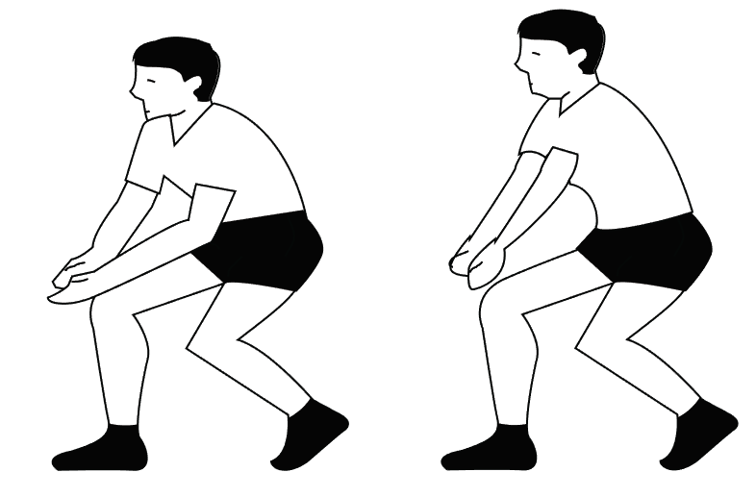
Hình 53 - Hình tư thế đánh bóng

2.1.2. Các bước di chuyển
Di chuyển trong tập luyện và thi đấu bóng chuyền là phương pháp di chuyển của đấu thủ từ vị trí này đến vị trí khác, là khâu trung gian nối liền giữa tư thế chuẩn bị và tư thế đánh bóng. Di chuyển trong tập luyện và thi đấu bóng chuyền có các cách sau: Đi, chạy, nhảy, lăn ngã.
a) Đi (bước) có các loại bước:
Bước thường: Được vận dụng nhiều khi bóng đến có tốc độ chậm, cự li không xa. Quá trình thực hiện thân người gần giống như tư thế đánh bóng, mắt theo dõi bóng, tay co tự nhiên ở thắt lưng. Kết thúc giai đoạn di chuyển cũng là lúc tư thế đánh bóng được thực hiện.
Bước lướt: Là phương pháp di chuyển một hay nhiều bước liền nhau. Di chuyển bằng bước lướt thì chân ở phía di chuyển về hướng cần thiết phải di động ra trước, chân kia bước tiếp theo, duy trì tư thế cơ bản. Có thể thực hiện nhiều bước liên tục chân nọ kế tiếp chân kia cho đến khi dừng lại trở về tư thế đánh bóng. Quá trình thực hiện động tác không thay đổi độ cao trọng tâm. Người ở tư thế tự nhiên, hai chân khuỵu, hai tay co tự nhiên, mắt theo dõi bóng, không căng cơ.
Bước nhảy: Là phương pháp di chuyển có giai đoạn hai chân rời mặt đất, tuy là bước nhảy, nhưng trọng tâm cơ thể chỉ nâng lên ở mức độ cần thiết đủ để tạo cho bước nhảy được dài thêm. Khi thực hiện bước nhảy, chân bước trước co và nâng cao đùi, chân bước sau đạp đất bật nhanh, khớp gối đẩy cơ thể chuyển động theo hướng di chuyển hơi chếch lên cao. Lúc này chân bước trước duỗi vươn dài về hướng cần tới, hai chân rời mặt đất. Đánh bóng xong, chân sau co tự nhiên, chân trước chạm đất bằng mũi bàn chân, chân trước chạm đất chủ yếu bằng gót chân. Khi hai chân chạm đất cũng là lúc tư thế đánh bóng được thực hiện.
Bước nhảy thường vận dụng trong các trường hợp sau:
- Khi khoảng cách giữa người và bóng không xa nhưng lớn hơn bước di chuyển;
- Khi không kịp sử dụng các bước di động khác.
Bước chéo: Là phương pháp di chuyển hai chân bước chéo nhau. Muốn di chuyển sang trái thì chân phải bước qua chân trái rồi chân trái bước tiếp, trọng tâm cơ thể chuyển nhanh sang chân vừa bước. Bước chéo có bước chéo trước và bước chéo sau, sử dụng trong tấn công hay phòng thủ với cự ly di chuyển không xa.
Bước xoạc: Dài hơn bước thường. Khi thực hiện, chân trước bước theo hướng cần di chuyển, khi chân chạm đất thì khuỵu gối nhiều, chân còn lại duỗi tự nhiên hoặc hơi gập một chút ở khớp gối, người ở tư thế sẵn sàng đánh bóng. Bước xoạc được vận dụng khi bóng đến tầm thấp, chủ yếu là bước sang ngang hay bước về phía trước.
b) Chạy
Đặc điểm của chạy là tăng tốc độ xuất phát, khoảng cách di chuyển ngắn, đột ngột thay đổi hướng và dừng lại. Bước chạy cuối cùng phải dài nhất và được kết thúc bằng động tác hãm lại của chân đưa ra trước. Nó giúp cho người tập có khả năng dừng lại nhanh sau di chuyển hay thay đổi hướng di chuyển.
c) Nhảy
Trong bóng chuyền có bật nhảy để đập bóng, chắn bóng hoặc bước nhảy. Nhảy để bật xa đỡ bóng phòng thủ. Bật nhảy có nhiều cách.
- Bật nhảy bằng hai chân và một chân;
- Bật nhảy tại chỗ và có đà.
Bước nhảy là bước dài và có giai đoạn bay trên không. Nói cách khác, bước nhảy là sự phối hợp giữa đi và chạy. Di chuyển có thể kết thúc bằng bước nhảy vì như thế cho phép kết thúc việc di chuyển nhanh hơn.
d) Lăn ngã
Lăn: Trong tập luyện và thi đấu bóng chuyền là các động tác quay để xoay chuyển thân người.
Ngã: Là phương pháp di chuyển gồm có: Ngã sấp, ngã ngửa, ngã nghiêng.
Ngã được vận dụng nhiều trong phòng thủ như: Cá nhảy, lăn nghiêng cứu bóng, ngã ngửa chuyền bóng.
Ngã không chỉ là phương pháp đỡ bóng thuận lợi, nhanh mà còn là biện pháp bảo vệ thân thể khi đỡ bóng.

2.2. Kỹ thuật chuyền bóng cao tay cơ bản (chuyền bước 2)
Chuyền bóng là một kỹ thuật cơ bản trong thi đấu, chuyền bóng không đơn thuần là kỹ thuật phòng thủ mà nó còn mang tính tấn công, nhất là giữ vai trò chính trong phối hợp tấn công.
Trước khi chuyền bóng, người chuyền bóng đứng ở tư thế cơ bản chân trước, chân sau, trọng lượng cơ thể dồn vào chân trước. Nếu đồng đội chuyền bóng đến từ phía trái thì bước chân phải lên trước và ngược lại. Người chuyền bóng khi di chuyển tới vị trí đón bóng bằng bước thường, bước chạy ở đây điều quan trọng là động tác xuất phát phải nhanh, tăng nhanh tốc độ ở một phần ba quãng đường đầu tiên, rời sau đó từ từ dừng lại để chọn vị trí đón bóng để chuyền bóng tới địa chỉ cần thiết. Ở tư thế cơ bản, hai chân hơi khuỵu ở khớp gối (góc gập khớp gối không nhỏ hơn 90⁰).
Khi bóng tới gần thì hai chân bắt đầu động tác phối hợp chuyền bóng bằng cách duỗi mạnh khớp gối, đẩy người lên hơi chếch ra phía trước. Sau đó là động tác của hai tay, vươn duỗi mạnh khớp khuỷu để tạo hướng tay cơ bản của bóng khi chuyền đi. Hoạt động vươn duỗi tay đẩy bóng được thực hiện nhờ chuyển động thẳng nhờ trục khớp cổ tay so với trục khớp vai. Khi thực hiện động tác đẩy bóng đi, hai chân đạp duỗi mạnh và nhanh chóng kết hợp với hai tay vươn duỗi khớp khuỷu nhưng chậm hơn.
Để điều chỉnh hướng bóng, hai lòng bàn tay phải vuông góc với hướng bóng chuyền đi, khi tay chạm đẩy bóng thì bàn tay hơi ưỡn ra sau. Chức năng thực hiện đẩy bóng của các ngón tay cũng khác nhau. Các ngón cái ưỡn ra sau chịu lực hoãn xung chính và cùng với các ngón tay khác bật đẩy bóng theo hướng chuyền. Các ngón trỏ và ngón giữa là bộ phận bật đẩy chính của bàn tay còn các ngón đeo nhẫn và ngón út chỉ giữ phía bên của bóng và điều chỉnh hướng bóng đi.
Khi bóng đến trên cao ở phía sau đầu, thì có thể dùng động tác nhảy chuyền bóng. Chạy đà và nhảy chuyền bóng gần giống với đập bóng. Ở thời điểm dừng trên không hai tay đưa lên trên đầu cao hơn chuyền bóng bình thường, hai tay tham gia đẩy bóng tích cực kết hợp với các hoạt động của lưng và chân. Động tác nhảy chuyền chỉ có thể áp dụng khi chuyền bóng nhanh. Hiệu quả tốt nhất của chuyền bóng là bật nhảy ở điểm cao nhất.
Kỹ thuật chuyền bóng cao tay cơ bản thường được vận dụng ở 3 tư thế chính là: Tư thế thấp, tư thế trung bình và tư thế cao.
Chuyền bóng ở tư thế thấp khác với kĩ thuật chuyền bóng ở tư thế trung bình và cao, vì ở tư thế này trọng tâm người chuyền bóng phải thấp hơn và thường áp dụng động tác khuỵu chân về trước hoặc về bên phải hay trái. Chuyền bóng ở tư thế thấp thường áp dụng với đường bóng đến thấp, do đó khi chuyền vai người chuyền phải hơi đưa về sau một chút và chú ý để các ngón tay chạm vào bóng ở phía dưới của quả bóng. Chuyền bóng ở tư thế thấp, nên sự phối hợp và sự hỗ trợ của hai chân khi chuyền rất ít, chỉ hơi duỗi và không có sự phối hợp toàn thân. Vì vậy khi chuyền bóng đi, động tác vươn thẳng của hai tay đẩy bóng đi phải tích cực hơn nhiều so với tư thế khác.
Khi chuyền bóng ở tư thế thấp, sau khi chuyền thường kết hợp với ngã trước, sau hoặc sang bên. Khi chuyền bóng bằng hai tay kết hợp với ngã ngửa, người chuyền hầu như ở tư thế ngồi vào chân sau, chuyền xong do mất thăng bằng nên phải ngã người ra sau, mông chạm đất trước, tiếp đến là lưng. Người lúc này co lại, đầu gập vào ngực, chân co lên.
Khi chuyền bóng bằng hai tay ở dưới thấp với tư thế ngã nghiêng là khi bóng ở xa phía bên cạnh. Người chuyền di chuyển sang ngang, bước cuối cùng bước dài hơn, trọng tâm dồn vào chân trước và hạ thấp để đảm bảo bóng ở trước mặt trong phạm vi tay khống chế tiếp cận với bóng. Khi chuyền muốn điều chỉnh hướng bóng đi thì dùng bàn chân trụ xoay về hướng định chuyền bóng đi.

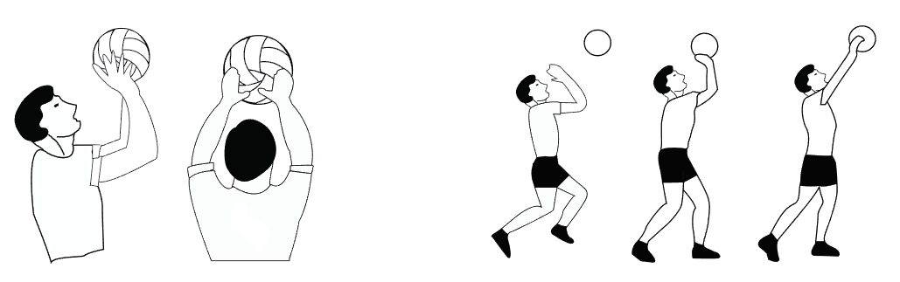
Hình 54 - Chuyển bóng cao tay

2.3. Kỹ thuật chuyền bóng thấp tay cơ bản (chuyền bước 1)
Chuyền bóng thấp tay (đệm bóng) là kỹ thuật sử dụng cẳng tay, bàn tay dể chuyền bóng đi, diện tiếp xúc giữa tay với bóng rộng nhưng điểm tiếp xúc lại ít hơn chuyền bóng cao tay, do đó hạn chế được phạm lỗi kỹ thuật như dính bóng, hai tiếng. Đệm bóng là kỹ thuật phòng thủ dùng chủ yếu để đỡ phát bóng, đỡ đập bóng và cứu bóng.
Đệm bóng trong bóng chuyền có tác dụng: Đỡ được những đường bóng nhanh, mạnh, thấp và khó khi đối phương tấn công sang. Phạm vi khống chế rộng, đỡ được những đường bóng ở xa thân người. Cấu trúc kỹ thuật đơn giản, dễ tiếp thu và thực hiện thuận lợi hơn kỹ thuật chuyền bóng cao tay.
Đệm bóng gồm các kỹ thuật chính: Đệm bằng hai tay; đệm bằng một tay và lăn ngã cứu bóng; dùng thân người, dùng chân đỡ bóng
Đệm bóng bằng hai tay là kỹ thuật dùng khi thực hiện bóng đi và hướng bóng đến ở phía trước mặt, gần như cùng quỹ đạo chuyển động nhưng ngược chiều.
Tư thế chuẩn bị: Người đứng ở tư thế trung bình thấp, hai chân rộng bằng hoặc hơn vai, hai tay co tự nhiên ở hai bên sườn, mắt quan sát bóng, thân hơi gập. Khi người tập xác định chính xác được điểm rơi của bóng và ở tầm thích hợp thì hai tay đưa ra đỡ bóng. Hai tay duỗi thẳng, hai bàn tay đặt chéo lên nhau và nắm lại, bàn tay nọ bọc lấy bàn tay kia, hai ngón cái song song kề nhau.
Đánh bóng: Khi bóng đến ở tầm ngang hông, cách thân người khoảng gần một cánh tay thì thực hiện đánh bóng. Lúc này chân đạp đất, duỗi khớp gối, nâng trọng tâm thân thể và nâng tay. Hai tay được chuyển động từ dưới lên và dùng phần giữa cẳng tay đệm phía dưới bóng kết hợp với nâng tay ở mức độ cần thiết. Khi hai tay chạm bóng cũng là lúc gập cổ tay xuống dưới làm căng các nhóm cơ cẳng tay, kết hợp
với hóp bụng và giữ chắc bả vai với khớp khuỷu. Hai tay thẳng - chắc, hai bàn tay nắm và ép chặt vào nhau, toàn thân hơi lao về trước.
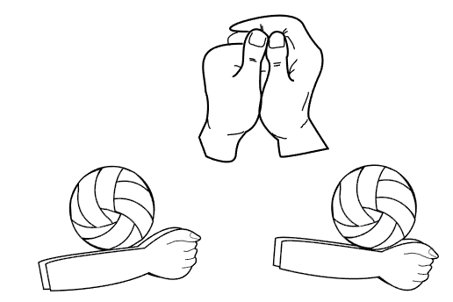
Hình 55 - Đệm bóng
Nếu bóng đến với lực nhẹ, vừa phải thì kết hợp với đạp chân, nâng nhanh tay để đẩy bóng đi. Nếu bóng đến với tốc độ nhanh, lực mạnh thì hạn chế nâng tay mà ghìm tay để bóng bật đi theo ý muốn. Góc độ đường bóng đi phụ thuộc góc độ tay đệm bóng. Góc của tay đệm bóng là góc tạo bởi mặt phẳng đất và cánh tay đệm bóng. Góc độ của tay đệm bóng còn phụ thuộc góc độ của đường bóng đến. Góc độ bóng đến là góc tạo bởi mặt phẳng mặt đất và đường bóng đến. Nếu góc độ của đường bóng đến nhỏ thì góc độ của tay đệm bóng lớn.
Trong tập luyện và thi đấu bóng chuyền, trong điều kiện cần vận dụng cụ thể, tuỳ thuộc đặc điểm góc độ của đường bóng đến và độ cao của đường bóng muốn chuyền đi mà quyết định góc độ của tay đệm bóng cho phù hợp.
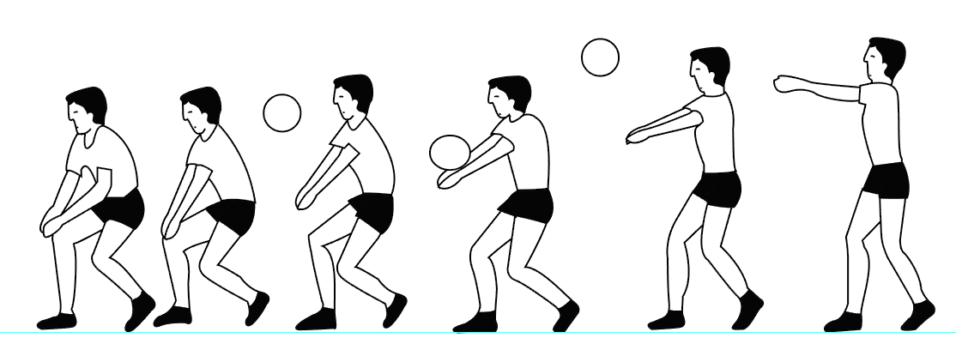
Hình 56 - Dùng thân người, dùng chân đỡ bóng

2.4. Kỹ thuật phát bóng thấp tay trước mặt
Tư thế chuẩn bị: Đứng mặt hướng vào lưới. Chân phải đặt sau (cùng phía với tay thuận đánh bóng) cách chân trái đặt trước nữa bước, chân trước mũi chân thẳng góc với đường biên ngang, trọng tâm dồn vào chân sau. Tay trái (tay không thuận đánh bóng) cầm bóng đưa về trước bụng.

- Tung bóng: Tay trái tung quả bóng lên cao 25 - 30 cm và hơi chếch lên trước một chút.
- Vung tay đánh bóng: Cùng lúc tay trái tung bóng, trọng lượng cơ thể chuyển về chân sau, gối hơi khuỵu, tay phải (tay thuận đánh bóng) vung ra sau. Khi đánh bóng tay duỗi thẳng tự nhiên vung từ sau - xuống dưới - ra trước - lên trên theo hướng vuông góc với lưới. Dùng bàn tay đánh vào phần sau, phía dưới và tâm bóng ở tầm ngay thắt lưng.
Khi đánh bóng trọng tâm cơ thể chuyển dần từ sau ra trước. Kết thúc động tác đánh bóng, thân người và tay vươn thẳng theo hướng bóng, nhanh chóng bước chân sau lên để giữ thăng bằng và vào sân.
Kiểu phát bóng này có đặc điểm là khi phát người tập đứng ở tư thế mặt đối diện lưới, điểm tay tiếp xúc đánh bóng thấp hơn khớp vai. Bóng được tung trước mặt. Tay vung tạo thành mặt phẳng vuông góc với lưới. Tiếp xúc bóng ở tầm ngang thắt lưng.
Phát bóng thấp tay nghiêng mình:
- Tư thế chuẩn bị: Người tập đứng hông và vai trái hướng vào lưới (đánh tay phải), hai chân mở rộng bằng hoặc hơn vai, hai bàn chân gần như song song với nhau, trọng tâm dồn đều vào hai chân, tay trái cầm bóng ở tầm ngang thắt lưng.
- Tung bóng: Tay trái tung bóng lên cao 40 - 50cm hơi chếch về phía trước mặt.
- Vung tay đánh bóng: Lúc tung bóng thân người hơi xoay sang phải, hai chân hơi khuỵu, trọng tâm dồn vào chân sau. Tay phải đưa xuống và vung ngang ra sau, tay duỗi tự nhiên vung từ sau ra trước và dùng cùi bàn tay đánh vào phần sau, dưới tâm bóng. Thời điểm tay chạm bóng ở tầm ngang ngực.
Khi đánh bóng, trọng tâm cơ thể chuyển sang chân trái, đồng thời xoay thân sang trái, mặt hướng lưới và nhanh chóng bước chân phải lên để giữ thăng bằng và vào sân chuẩn bị thi đấu.
Kỹ thuật phát bóng này có đặc điểm là khi phát người tập đứng tư thế chuẩn bị vai hướng lưới, điểm tay đánh vào bóng ở tầm thấp hơn vai.
Có hai cách phát bóng thấp tay nghiêng mình:
- Cách 1: Vung tay phải xuống dưới ra sau theo mặt phẳng nghiêng so với mặt đất một góc 45⁰, khi tay phải ra sau thì tay hơi hạ thấp xuống, sau đó chuyển động từ sau - sang phải - ra trước đánh vào phần sau phía dưới tâm bóng ở tầm ngang thắt lưng. Bàn tay căng khitiếp xúc với bóng. Khi đánh bóng xong tay phải vươn theo hướng bóng phát và dừng lại.

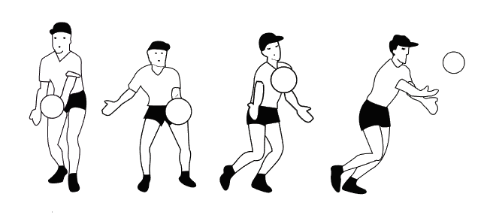
Hình 57 - Phát bóng thấp tay nghiêng mình
- Cách 2: Phát bóng thấp tay cao bóng (cây nến)
+ Đứng tư thế chuẩn bị: Vai trái hướng lưới, hai chân hơi khuỵu để hạ thấp trọng tâm. Tay trái cầm bóng trước mặt.
+ Tung bóng: Tay trái hơi hạ xuống và tung bóng thẳng lên cao 40 - 50 cm.
+ Vung tay đánh bóng: Tay đánh bóng từ dưới lên, tiếp xúc bóng là phần cạnh của ngón cái và ngón trỏ, đánh vào phần dưới bóng hơi lệch tâm về phía sau làm cho bóng đi thẳng lên cao chếch vào sân.
+ Sau khi phát, quay mặt vào lưới, bước nhanh vào sân chuẩn bị thi đấu. Kỹ thuật này ít khi sử dụng.
Trường hợp tay trái là tay thuận đánh bóng thì áp dụng ngược tay lại.
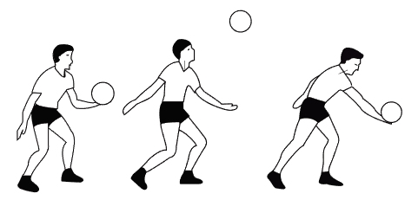
Hình 58 - Phát bóng thấp tay nghiêng mình

2.5. Kỹ thuật phát bóng cao tay trước mặt
- Tư thế chuẩn bị: Người tập đứng mặt quay vào lưới, chân trái trước mũi chân thẳng góc với đường biên ngang, chân phải sau (chân trước cách chân sau nửa bước) trọng lượng cơ thể dồn đều trên cả hai chân, tay trái cầm bóng ở phía trước.
- Tung bóng: Tay trái cầm bóng đưa lên ngang tầm mặt thì tung bóng ở trước mặt lên cao hơn đầu từ 80 - 100cm thẳng lên trên nhưng hơi chếch sang phải (tay đánh bóng). Khi tung bóng người phát cũng có thể hơi khuỵu gối hạ thấp trọng tâm, sau đó vươn thẳng hai chân lên kết hợp với động tác tung bóng nhịp nhàng.
Chú ý: Khi tung bóng nếu bóng ở tầm thấp thì đường bóng sẽ không chính xác.
- Vung tay đánh bóng:
Cùng lúc tay trái tung bóng lên cao, tay phải co lại và chuyển động từ trước – lên cao – ra sau, thân trên ngả về sau, mắt nhìn theo bóng. Khi bóng từ trên rơi xuống tới tầm tay giơ thẳng thì đánh mạnh vào phía sau, phần dưới tâm của bóng bằng bàn tay mở với các ngón tay chụm tự nhiên .
Kĩ thuật phát bóng này có đặc điểm là khi phát bóng người ở tư thế cơ bản mặt đối diện với lưới, tay tiếp xúc lúc đánh bóng ở tầm cao. Bóng tung cao hơn đầu khoảng 1-1,5m và hơi chếch về trước, tay phải vung lên trên, hơi gập ở khớp khuỷu và kéo căn ra sau. Góc gập ở khớp khuỷu lớn hơn 90⁰ . Cùng lúc vung tay, vai phải và đầu chuyển động ra sau, vùng ngực và thắt lưng căng. Khi đánh bóng, tay phải duỗi mạnh ở khớp khuỷu, đưa tay vươn lên cao kết hợp với nâng vai và vung tay ra trước đánh bóng (góc nghiêng vươn tay khoảng 80⁰) từ phía sau hơi xuống dưới để bóng chuyển động ra trước – lên cao.
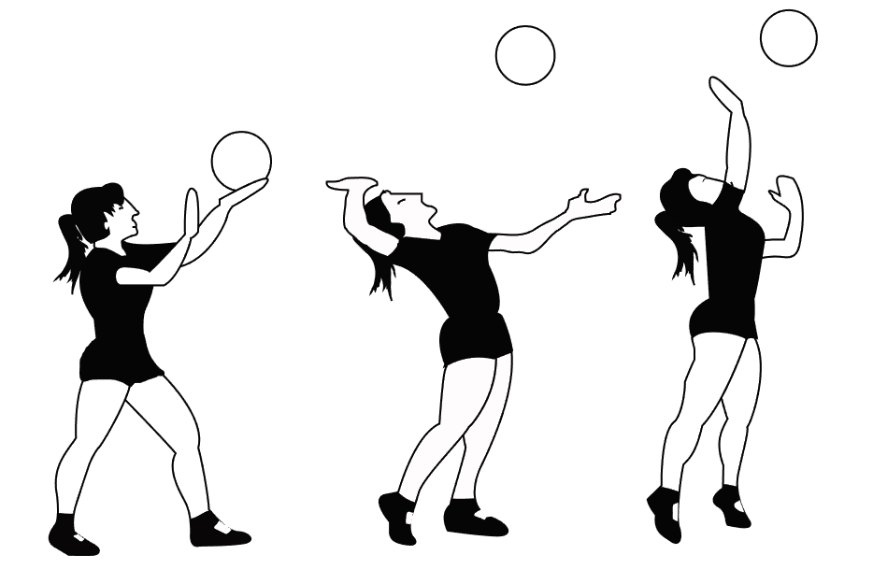
Hình 59 - Phát bóng cao tay trước mặt

2.6. Kỹ thuật chắn bóng
Chắn bóng nhằm mục đích: Tạo mọi điều kiện thuận lợi cho đồng đội tấn công, giảm sức uy hiếp của đối phương (không phải mục đích chắn bóng để ăn điểm). Kỹ thuật chắn bóng có 3 giai đoạn:
Tư thế chuẩn bị: Sau khi phát bóng xong thì phải sẵn sàng bám sát lưới để chuẩn bị chắn bóng, người tập thường phải đứng cách lưới chừng 0,25m – 0,35m. Trước hết phải quan sát và phát hiện mục tiêu (điểm tấn công), nắm vững đặc điểm đập bóng của đối phương và hướng đập bóng để quyết định vị trí chắn bóng. Phải luôn luôn đứng đối diện với hướng bóng tới, cho nên phải di chuyển dọc theo lưới. Sau khi xác định vị trí giậm nhảy rồi, hai chân đứng song song cách nhau khoảng một bàn chân, hai tay co lên phía trước cao hơn thắt lưng để chuẩn bị nhảy.
Nhảy và chắn bóng: Thời gian nhảy phụ thuộc vào tính chất và tầm bóng cao thấp. Bóng cao thì nhảy chậm, bóng thấp thì nhảy sớm. Nhưng nói chung phải nhảy sau người đập một chút, phải quan sát hoạt động tay của đối thủ đập bóng để quyết định nhảy chắn.
Thông thường là đứng tại chỗ nhảy lên hoặc nhích lên một bước, hai đầu gối khuỵu xuống, hai cánh tay đưa sát thân người theo bên sườn từ dưới lên lấy đà bật lên cao. Nhảy tới tầm cao nhất, tiếp tục quan sát lần cuối cùng, nhanh chóng đưa hai tay cản đường bóng đập. Tay đưa lên không duỗi hết mức để khi cần thiết có thể chuyển hướng chắn bóng được dễ dàng.
Khi chắn bóng bàn tay mở như khi chuyền bóng, hơi ngửa ra phía sau, các ngón tay hơi lên gân để khi bóng chạm tay sẽ bật bổng lên. Hai bàn tay cách nhau chừng nửa quả bóng để bóng không thể lọt qua. Hai cùi tay phải sát mép lưới nếu xa quá, bóng dễ bị lọt xuống theo người. Sau khi chạm bóng, không được gập cổ tay theo, như vậy dễ bị chạm lưới.
Rơi xuống đất: Khi chắn bóng xong rơi xuống đất bằng mũi bàn chân và tiếp tục quan sát để đề phòng đối phương tấn công nhưng nếu bóng bật trở lại trong sân mình thì phải nhanh chóng lùi xuống chuẩn bị đập bóng.
Hình 60 - Nhảy và chắn bóng
Hình 61 - Rơi xuống đất

2.7. Kỹ thuật đập bóng theo phương lấy đà
Đập bóng là một phương thức tấn công chủ yếu khi thi đấu bóng chuyền. Muốn làm cho chiến thuật biến hoá muôn hình muôn vẻ, một yêu cầu rất lớn đối với mỗi đấu thủ là phải có trình độ kỹ thuật điêu luyện, biết nhiều kiểu đập và đập nhiều hướng khác nhau, trong những tình huống khác nhau. Nhưng muốn đập được nhiều kiểu, nhiều cách, đấu thủ phải có trình độ cơ bản vững vàng với phương pháp đập chủ yếu. Kỹ thuật chắn bóng có 3 giai đoạn:
a) Chuẩn bị
Tư thế chuẩn bị của kỹ thuật đập bóng: Đứng cách lưới khoảng 2m – 3m (nếu đứng sát lưới thì không có chỗ lấy đà và nhảy lên sẽ bị chạm lưới). Không nên đứng nguyên một chỗ mà nên xê dịch nhẹ để có thể sẵn sàng điều chỉnh bước nhảy và gốc độ chạy lấy đà. Đầu gối hơi chùng, thân người hơi ngã về phía trước trong sân, mắt theo dõi người chuyền bóng.
b) Chạy đà
Để tạo được cú bật nhảy cao thì lấy đà phải thật chuẩn, thường thì vận động viên sẽ thực hiện 3 bước đà rồi giậm nhảy.
Thời gian chạy đà: Đây là bước quan trọng nhất, vì nếu vận động viên chỉ cần lấy đà sớm hoặc chậm hơn một chút thôi thì vận động viên sẽ không thực hiện tốt được pha đập bóng. Chạy đà được thực hiện khi bóng vừa rời khỏi tay người chuyền 2. Lúc này vận động viên phải xác định điểm rơi của bóng thật chuẩn và thực hiện 3 bước chạy đà tới vị trí đó.
Góc độ của đường lấy đà (so với lưới) phụ thuộc vào khả năng người đập, người đập giỏi có thể lấy đà với góc độ lớn hơn, có khi thẳng góc với lưới (90⁰). Nếu đập kém hoặc mới tập mà chạy góc độ lớn thì người sẽ chạm vào lưới, và đường bóng đập dễ bị chắn cho nên góc độ lấy đà (so với lưới) thông thường từ 35⁰ – 50⁰; với người mới tập thì trung bình 45⁰.
Ở bước đà cuối cùng, chân sau của vận động viên thu chụm về bằng chân trước và thực hiện giậm nhảy bằng cả 2 chân.
Giậm nhảy: Sau khi kết thúc bước chạy đà, phải làm thế nào để khi nhảy lên có thể đập bóng ở tầm trước mặt. Gót chân ở bước cuối cùng vừa đặt xuống đất và hai chân ngang nhau, thân người vẫn ngả về phía trước, thì khuỵu đầu gối thấp xuống và chuyển sức gót chân lên mũi chân để bật lên. Muốn bật được cao phải dùng sức bật từ mũi bàn chân lên đầu gối, tới khớp hông và. Đồng thời phải phối hợp đánh tay, tức là trước khi giậm nhảy, đánh mạnh hai tay ra phía sau, khi chân đã khuỵu hết mức thì hai tay đánh xuống thẳng góc với mặt sân. Khi bật lên đến điểm cao nhất thì tay đã ở tư thế sẵn sàng đập bóng.
Nhảy và đập: Bóng nâng cao hay thấp tuỳ theo quả đập cao, trung bình hay thấp. Những điểm chạm bóng vẫn phải ở tầm cao nhất cho nên bất cứ đập kiểu nào cũng phải nhảy thật cao.
Rơi xuống: Sau khi đập xong, muốn cho người rơi xuống không bị mất thăng bằng, chạm lưới hay vượt qua vạch giữa thì phải thả lỏng các bắp thịt, rơi xuống bằng mũi bàn chân, hai bàn chân xoay theo chiều lưới, đầu gối hơi khuỵu.
– Đặc biệt chú ý khi rơi xuống không được lao người về phía trước theo hướng đập bóng, nếu không vận động viên sẽ bị chạm chân sang sân đối phương và lập tức mất điểm. Cố gắng giữ hông lại và rơi xuống theo phương thẳng đứng.
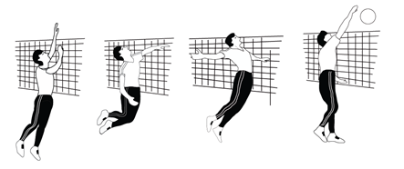
Hình 62 - Nhảy và đập
c) Những điều cần chú ý khi đập bóng nâng xa hay gần lưới
Khi bóng nâng xa lưới: Điểm giậm nhảy phải ở sâu trong tầm bóng, để người gần bóng hơn, thân người ngả ra sau nhiều hơn bật mạnh về phía trước để tăng thêm sức mạnh đập bóng. Phải gập bụng trước gập tay. Khi gập bụng không được cúi xuống, mà chỉ co mạnh các bắp thịt bụng, cánh tay khi hạ xuống theo đà bóng phải ngừng lại một chút, như vậy bóng ít va vào lưới.
Khi bóng nâng gần lưới: Góc độ đường lấy đà phải thu hẹp lại. Khi đập bóng chủ yếu phải dùng sức cánh tay trước và cổ tay, gập bụng rất ít. Như vậy mới tránh được lỗi chạm lưới.

3. Một số quy định của Luật Bóng chuyền
(Quyết định số 488/QĐ-UBTDTT ngày 12 tháng 3 năm 2007 của Bộ trưởng – Chủ nhiệm ủy ban thể dục thể thao ban hành Luật bóng chuyền)
3.1. Đội bóng
- Một đội gồm tối đa 12 vận động viên (6 vận động viên thi đâu và 6 vận động viên dự bị), 1 huấn luyện viên trưởng, 1 huấn luyện viên phó, một săn sóc viên và một bác sĩ.
- Chỉ các vận động viên đã đăng ký trong biên bản thi đấu mới được phép vào sân và thi đấu. Khi huấn luyện viên và đội trưởng đã ký vào biên bản thi đấu thì không được thay đổi thành phần đăng ký của đội nữa
3.2. Thể thức thi đấu
- Được một điểm khi:
+ Bóng chạm sân đối phương;
+ Do đội đối phương phạm lỗi;
+ Đội đối phương bị phạt.
- Phạm lỗi: Khi một đội có hành động đánh bóng sai luật hoặc phạm luật bằng hành động nào khác thì trọng tài thổi còi phạm lỗi, xét mức phạm lỗi và quyết định phạt theo luật.
+ Nếu hai hay nhiều lỗi xảy ra liên tiếp thì chỉ tính lỗi đầu tiên.
+ Nếu hai đội cùng phạm hai hoặc nhiều lỗi thì xử hai đội cùng phạm lỗi. Đánh lại pha bóng đó
- Hậu quả của thắng một pha bóng: Một pha bóng là chuỗi các hành động đánh bóng tính từ thời điểm người phát bóng đánh chạm bóng đến khi trọng tài thổi còi "bóng chết" .
+ Nếu đội phát bóng thắng pha bóng đó thì đội phát bóng được một điểm và tiếp tục phát bóng.
+ Nếu đội đối phương đỡ phát bóng thắng pha bóng đó thì đội đó được một điểm và giành quyền phát bóng.
- Thắng một hiệp:
Đội thắng một hiệp (trừ hiệp thứ 5 - hiệp quyết thắng) là đội được 25 điểm trước và hơn đội kia ít nhất 2 điểm. Trường hợp hòa 24 - 24, phải đấu tiếp cho đến khi hơn nhau 2 điểm (26 - 24, 27 - 25...)
- Thắng một trận:
+ Đội thắng một trận là đội thắng 3 hiệp.
+ Trong trường hợp hòa 2 - 2, hiệp quyết thắng (hiệp 5) đấu đến 15 điểm và đội thắng phải hơn ít nhất 2 điểm.
- Bỏ cuộc và đội hình không đủ người đấu:
+ Nếu một đội sau khi đã được mời đến thuyết phục vẫn từ chối không đấu, đội đó bị tuyên bố bỏ cuộc và bị thua với kết quả toàn trận 0 –3; mỗi hiệp 0 - 25 .
+ Nếu một đội không có lý do chính đáng để có mặt đúng giờ thi đấu thì bị tuyên bố bỏ cuộc và xử lý kết quả thi đấu bị thua với kết quả toàn trận 0 –3; mỗi hiệp 0 - 25.
+ Một đội bị tuyên bố không đủ đội hình thi đấu một hiệp hoặc một trận thì bị thua hiệp đó hoặc trận đó. Đội đối phương được thêm đủ số điểm và số hiệp còn thiếu để thắng hiệp trận đó. Đội có đội hình không đủ người đấu bị giữ nguyên số điểm và kết quả các hiệp trước .

Trường Đại học Sư phạm Thể dục thể thao Thành phố Hồ Chí Minh: Giáo trình Thể dục cơ bản. Nhà xuất bản Thể dục thể thao năm 2005.
Nguyễn Viết Minh, Hồ Đắc Sơn – Giáo trình bóng chuyền, Nhà xuất bản Đại học Sư phạm, 2010
Nguyễn Viết Minh, Hồ Đắc Sơn – Giáo trình bóng chuyền, Nhà xuất bản Đại học Sư phạm, 2010.
Nguyễn Viết Minh, Hồ Đắc Sơn – Giáo trình bóng chuyền, Nhà xuất bản Đại học Sư phạm, 2010.
Nguyễn Viết Minh, Hồ Đắc Sơn – Giáo trình bóng chuyền, Nhà xuất bản Đại học Sư phạm, 2010.
Nguyễn Viết Minh, Hồ Đắc Sơn – Giáo trình bóng chuyền, Nhà xuất bản Đại học Sư phạm, 2010.
Nguyễn Viết Minh, Hồ Đắc Sơn – Giáo trình bóng chuyền, Nhà xuất bản Đại học Sư phạm, 2010.
Nguyễn Viết Minh, Hồ Đắc Sơn – Giáo trình bóng chuyền, Nhà xuất bản Đại học Sư phạm, 2010

